**Демонстрационный вариант ПА**

**по математике**

Класс: 4

Учебный год: 2024-2025

**Пояснительная записка**

**Цель:** установление фактического учащихся знаний учащихся по предмету «математика» и уровня достижения планируемых метапредметных результатов за курс 4 класса.

**Особенности:**

* Общее время на выполнение работы – 40 минут. Это время включает инструктаж, самостоятельную работу учащихся, самопроверку.
* Работа проверяет уровень подготовки обучающихся по следующим тематическим разделам: «Числа и величины», «Арифметические действия», «Текстовые задачи», «Пространственные отношения и геометрические фигуры», «Математическая информация».
* Форма проведения промежуточной аттестации:контрольная работа по типу ВПР.

**Содержание и структура диагностической работы:**

Содержание диагностической работы соответствует к моменту проведения диагностики изученному материалу по математике по программе начальной школы.

Работа состоит из 11 заданий. Задания № 1,2,6,7,9 - базового уровня, задание № 3, 4,5, 8, 10,11 - повышенного уровня.

Задания позволяют осуществить диагностику достижения предметных и метапредметных результатов обучения, в том числе овладение универсальными учебными действиями (УУД) в учебно-познавательной деятельности.

Задания направлены на выявление следующих **предметных результатов**:

|  |  |
| --- | --- |
| **Арифметические действия**  (Письменные вычисления столбиком) | Знание и умение применять алгоритмы письменного сложения и вычитания; умножения и деления; |
| **Арифметические действия**  (решение числовых выражений со скобками и без скобок | Знание и умение применять алгоритм решения составных выражений, применяя правило о порядке действий; |
| Работа с текстовыми задачами. | Умение решать текстовую задачу в два действия и более |
| **Арифметические действия**  (нахождение неизвестного компонента арифметического действия) | Умение решать **уравнения** на основе знания взаимосвязи результата и компонентов действий |
| Геометрические величины. Пространственные отношения. Геометрические фигуры. | Умение находить периметр и площадь прямоугольника; выполнять с помощью линейки, угольника построение геометрических фигур с заданными измерениями |
| Сравнение величин | Умение сравнивать величины, выраженные в разных единицах |
| Арифметические действия Решение нестандартной задачи | Умение проводить проверку правильности вычислений |

Задания ПКР направлены на выявление следующих **метапредметных результатов:** понимать фактическое содержание текста, осуществлять поиск нужной информации, выделять в задании основные мысли, выполнять несложные логические действия (сравнение, сопоставление, классификацию), использовать знаково- символические средства.

**Система оценивания**

***Выполнение заданий разной сложности и разного типа оценивается с учетом следующих рекомендаций.***

Б – базовый уровень (1 балл)

П – повышенный уровень (2 балла)

**Ключ**

|  |  |  |  |
| --- | --- | --- | --- |
| **№** | **Ответ** | **Уровень** | **Максимальный балл** |
|  | 108 | Б | 1 |
|  | 24 | Б | 1 |
|  | 90 | П | 2 |
|  | 16 | П | 2 |
|  | 10 час.40 мин. | П | 2 |
|  | 30 дней | Б | 1 |
|  | 5666 | Б | 1 |
|  | (40-27)х500+(13-5)х250=8500 | П | 2 |
|  | физика | Б | 1 |
|  | ***Колобок*** | П | 2 |
|  |  | П | 2 |
| **Итого** | | | **17** |

Рекомендации по переводу первичных баллов для учащихся:

|  |  |
| --- | --- |
| **Уровень** | **Количество баллов** |
| Высокий | 17-16 баллов |
| Повышенный | 15-12 баллов |
| Базовый | 11-8 баллов |
| Низкий | 7 баллов и менее |

**Демонстрационный вариант**

**письменной контрольной работы по учебному предмету «Математика» для промежуточной аттестации**

**Вариант 1**

1. Найдите значение выражения

45 + 63 =

1. Найди значение выражения

18 ⋅ 2 − 36 : 3=

1. Михаил хочет позавтракать в кафе. Меню показано на рисунке. Михаил выбрал моцареллу, спагетти и капучино и отдал продавцу 500 рублей. Сколько рублей сдачи он должен получить?

.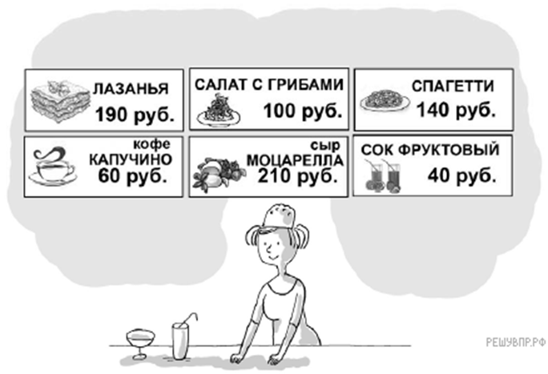

Запиши решение и ответ.

|  |  |  |  |  |  |  |  |  |  |  |  |  |  |  |  |  |  |  |  |  |  |  |
| --- | --- | --- | --- | --- | --- | --- | --- | --- | --- | --- | --- | --- | --- | --- | --- | --- | --- | --- | --- | --- | --- | --- |
|  |  |  |  |  |  |  |  |  |  |  |  |  |  |  |  |  |  |  |  |  |  |  |
|  |  |  |  |  |  |  |  |  |  |  |  |  |  |  |  |  |  |  |  |  |  |  |
|  |  |  |  |  |  |  |  |  |  |  |  |  |  |  |  |  |  |  |  |  |  |  |
|  |  |  |  |  |  |  |  |  |  |  |  |  |  |  |  |  |  |  |  |  |  |  |
|  |  |  |  |  |  |  |  |  |  |  |  |  |  |  |  |  |  |  |  |  |  |  |
|  |  |  |  |  |  |  |  |  |  |  |  |  |  |  |  |  |  |  |  |  |  |  |

1. На клетчатой бумаге нарисован квадрат, а ниже — некоторая фигура. Площадь квадрата равна 32 кв. см. Найди площадь этой фигуры. Ответ дай в кв. см.

|  |  |  |  |  |  |  |  |  |  |  |  |  |  |  |  |  |  |
| --- | --- | --- | --- | --- | --- | --- | --- | --- | --- | --- | --- | --- | --- | --- | --- | --- | --- |
|  |  |  |  |  |  |  |  |  |  |  |  |  |  |  |  |  |  |
|  |  |  |  |  |  |  |  |  |  |  |  |  |  |  |  |  |  |
|  |  |  |  |  |  |  |  |  |  |  |  |  |  |  |  |  |  |
|  |  |  |  |  |  |  |  |  |  |  |  |  |  |  |  |  |  |
|  |  |  |  |  |  |  |  |  |  |  |  |  |  |  |  |  |  |
|  |  |  |  |  |  |  |  |  |  |  |  |  |  |  |  |  |  |
|  |  |  |  |  |  |  |  |  |  |  |  |  |  |  |  |  |  |

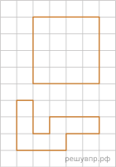

Нарисуй по клеточкам прямоугольник, площадь которого равна 16 кв. см.

1. Женя с дедушкой едут поездом из Москвы в Воронеж. Во сколько поезд отбыл из Москвы, если в Воронеж он прибыл в 16 ч 20 мин., а длительность поездки равна 5 ч 40 мин.? Разницы во времени в городах нет.

|  |  |  |  |  |  |  |  |  |  |  |  |  |  |  |  |  |  |  |  |  |  |  |
| --- | --- | --- | --- | --- | --- | --- | --- | --- | --- | --- | --- | --- | --- | --- | --- | --- | --- | --- | --- | --- | --- | --- |
|  |  |  |  |  |  |  |  |  |  |  |  |  |  |  |  |  |  |  |  |  |  |  |
|  |  |  |  |  |  |  |  |  |  |  |  |  |  |  |  |  |  |  |  |  |  |  |
|  |  |  |  |  |  |  |  |  |  |  |  |  |  |  |  |  |  |  |  |  |  |  |
|  |  |  |  |  |  |  |  |  |  |  |  |  |  |  |  |  |  |  |  |  |  |  |
|  |  |  |  |  |  |  |  |  |  |  |  |  |  |  |  |  |  |  |  |  |  |  |
|  |  |  |  |  |  |  |  |  |  |  |  |  |  |  |  |  |  |  |  |  |  |  |

Ответ: в час. мин.

1. Антон вёл дневник наблюдений за погодой, а в таблице отмечал количество дождливых, пасмурных и солнечных дней в течение каждого месяца. Используя таблицу, ответь на вопросы.

|  |  |  |  |
| --- | --- | --- | --- |
| **Месяцы** | **Дождь** | **Пасмурно** | **Солнечно** |
| Июнь | 7 | 5 | 18 |
| Июль | 5 | 4 | 22 |
| Август | 9 | 11 | 11 |
| Сентябрь | 14 | 10 | 6 |
|  |  |  |  |

|  |  |  |  |  |  |  |  |  |  |  |  |  |  |  |  |  |  |  |  |  |  |  |
| --- | --- | --- | --- | --- | --- | --- | --- | --- | --- | --- | --- | --- | --- | --- | --- | --- | --- | --- | --- | --- | --- | --- |
|  |  |  |  |  |  |  |  |  |  |  |  |  |  |  |  |  |  |  |  |  |  |  |

Сколько в течение четырёх месяцев было пасмурных дней?

1. Найди значение выражения (245 + 186) · 13 + 63.

|  |  |  |  |  |  |  |  |  |  |  |  |  |  |  |  |  |  |  |  |  |  |  |
| --- | --- | --- | --- | --- | --- | --- | --- | --- | --- | --- | --- | --- | --- | --- | --- | --- | --- | --- | --- | --- | --- | --- |
|  |  |  |  |  |  |  |  |  |  |  |  |  |  |  |  |  |  |  |  |  |  |  |
|  |  |  |  |  |  |  |  |  |  |  |  |  |  |  |  |  |  |  |  |  |  |  |
|  |  |  |  |  |  |  |  |  |  |  |  |  |  |  |  |  |  |  |  |  |  |  |

1. В больших пачках по 500 листов бумаги, а в малых — по 250 листов. В понедельник в типографии было 40 больших пачек и 13 малых пачек бумаги, а к концу недели осталось ровно 27 больших пачек и ровно 5 малых пачек бумаги. Сколько листов бумаги израсходовано за неделю? Запиши решение и ответ.

|  |  |  |  |  |  |  |  |  |  |  |  |  |  |  |  |  |  |  |  |  |  |  |
| --- | --- | --- | --- | --- | --- | --- | --- | --- | --- | --- | --- | --- | --- | --- | --- | --- | --- | --- | --- | --- | --- | --- |
|  |  |  |  |  |  |  |  |  |  |  |  |  |  |  |  |  |  |  |  |  |  |  |
|  |  |  |  |  |  |  |  |  |  |  |  |  |  |  |  |  |  |  |  |  |  |  |
|  |  |  |  |  |  |  |  |  |  |  |  |  |  |  |  |  |  |  |  |  |  |  |
|  |  |  |  |  |  |  |  |  |  |  |  |  |  |  |  |  |  |  |  |  |  |  |
|  |  |  |  |  |  |  |  |  |  |  |  |  |  |  |  |  |  |  |  |  |  |  |

1. В конце учебного года Максим сдавал экзамены по математике, истории, физике и русскому языку. Экзамен по истории был вторым по счёту, а по русскому языку — последним. Повторять теорию к экзамену по физике Максим начал на следующий день после того, как успешно сдал математику.

Какой экзамен Максим сдавал сразу после экзамена по истории?

1. Никита с книгой в руках подошёл к зеркалу и увидел в отражении название книги. Как называется книга?

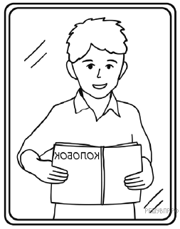

1. Полоску бумаги разрезали на 9 частей. После этого самую большую из полученных частей снова разрезали на 9 частей. Затем снова самую большую из полученных частей разрезали на 9 частей. Так поступили много раз: на каждом шаге самую большую часть разрезали на 9 частей. Могло ли в итоге получиться 997 частей? Запиши решение и ответ.

|  |  |  |  |  |  |  |  |  |  |  |  |  |  |  |  |  |  |  |  |  |  |  |
| --- | --- | --- | --- | --- | --- | --- | --- | --- | --- | --- | --- | --- | --- | --- | --- | --- | --- | --- | --- | --- | --- | --- |
|  |  |  |  |  |  |  |  |  |  |  |  |  |  |  |  |  |  |  |  |  |  |  |
|  |  |  |  |  |  |  |  |  |  |  |  |  |  |  |  |  |  |  |  |  |  |  |
|  |  |  |  |  |  |  |  |  |  |  |  |  |  |  |  |  |  |  |  |  |  |  |
|  |  |  |  |  |  |  |  |  |  |  |  |  |  |  |  |  |  |  |  |  |  |  |
|  |  |  |  |  |  |  |  |  |  |  |  |  |  |  |  |  |  |  |  |  |  |  |
|  |  |  |  |  |  |  |  |  |  |  |  |  |  |  |  |  |  |  |  |  |  |  |
|  |  |  |  |  |  |  |  |  |  |  |  |  |  |  |  |  |  |  |  |  |  |  |
|  |  |  |  |  |  |  |  |  |  |  |  |  |  |  |  |  |  |  |  |  |  |  |